Министерство образования и науки Республики Дагестан
МБОУ «Гимназия № 33»

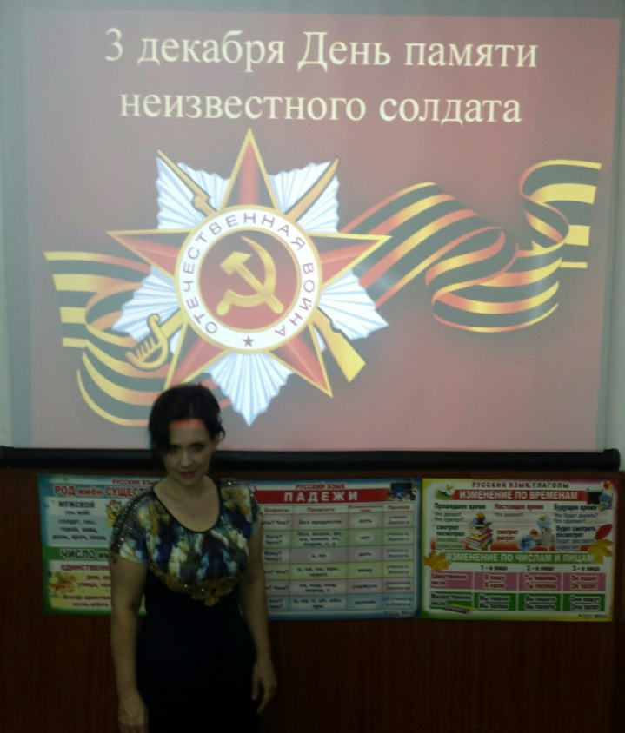
«День памяти неизвестного солдата»
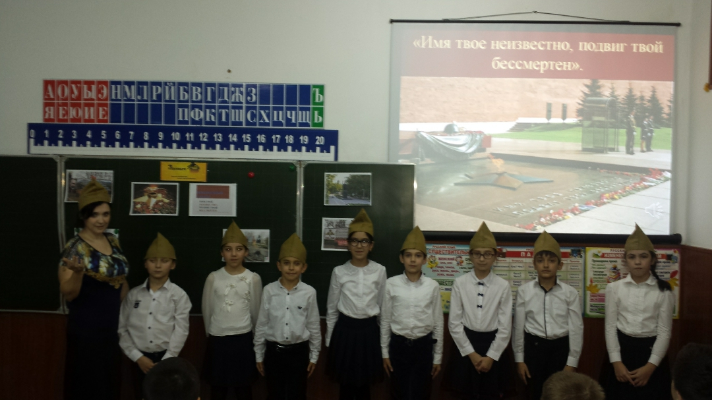

Подготовили и провели
Замахчариева Н.Р.
классный руководитель 4² класса

Г. А. Меркулова

Махачкала 2018г.

28 ноября 2018 г.прошел классный час в МБОУ «Гимназии №33» г. Махачкалы

Охват учащихся:25уч-ся
Приглашенные лица :
Зам.директора по ВР- Храмова В.Д.
Зам.директора по УВР–Мусалаева И.М.
Цели:
Цели: рассказ об учреждении нового государственного праздника в РФ; расширение знаний обучающихся о Великой Отечественной войне; воспитание патриотизма, чувства благодарности павшим в войне за Победу над фашистской Германией, за свободу и мирное небо над головой.
Форма мероприятия:- Беседа .
Методы и приемы: словесные, наглядные.
Оборудование:
- мультимедийный проектор,
Краткое содержание:
Вступительное слово учителя.
Если открыть любую изданную в нашей стране «Книгу Памяти», то напротив фамилий огромного числа советских солдат, не вернувшихся с Великой Отечественной войны, написано «пропал без вести». Эти бойцы и командиры Красной Армии неизвестный солдат так и остались лежать там, где их настигла смерть: в обвалившихся блиндажах, в засыпанных окопах или воронках, а порой и под открытым небом. В полях, лесах и болотах России до сих пор лежат безвестные останки воинов, погибших на той войне. Сейчас лишь немногим воинам, чьи останки находят поисковики, удается вернуть имена. Остальные так и остаются «Неизвестными солдатами» той далёкой и страшной войны.
3 декабря 1966 г., в ознаменование 25-летней годовщины разгрома немецких войск под Москвой прах неизвестного солдата был перенесён из братской могилы на 41-м километре Ленинградского шоссе и торжественно захоронен в Александровском саду. 8 мая 1967 г. на месте захоронения был открыт мемориальный архитектурный ансамбль «Могила Неизвестного солдата», а также зажжён Вечный огонь. С 12 декабря 1997 г. пост № 1 почётного караула был перенесён от Мавзолея Ленина к Могиле Неизвестного солдата.
Затем ученики читаютстихотворения памяти героям освободителям.
Несколько учеников подготовили сообщения о разных памятниках русскому солдату освободителю воздвигнутых в разное время в разных городах по всему миру.
Далее ведется беседа с учениками о доблести , долге , патриотизме и верности своей родине.
Ребята познакомились с понятием «Вахта Памяти» и какую тяжелую, кропотливую и нужную работу проводят ее добровольные участники.
подведен итогнашего классного часа.
«Имя твоё неизвестно, подвиг твой бессмертен», — такие слова начертаны на сводах мемориального комплекса.
Великая Отечественная война поглотила в своем пламени 5 миллионов человек, даже не спросив напоследок, как их зовут. Но пропасть без вести — не значит раствориться во тьме истории. Они живы в памяти людской, которая бережно хранится и передается от поколения к поколению.

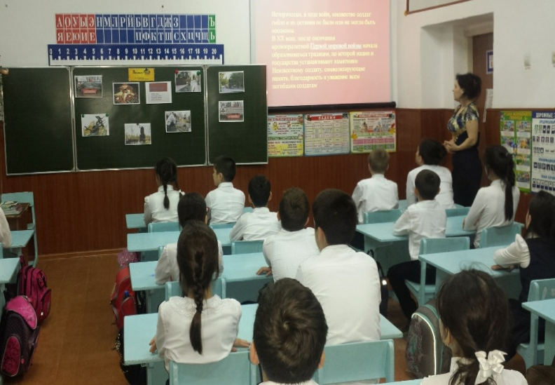
Вступительное слово учителя.
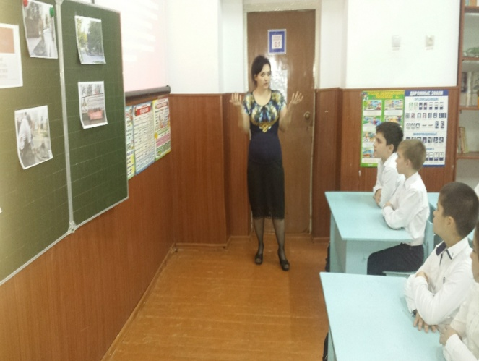

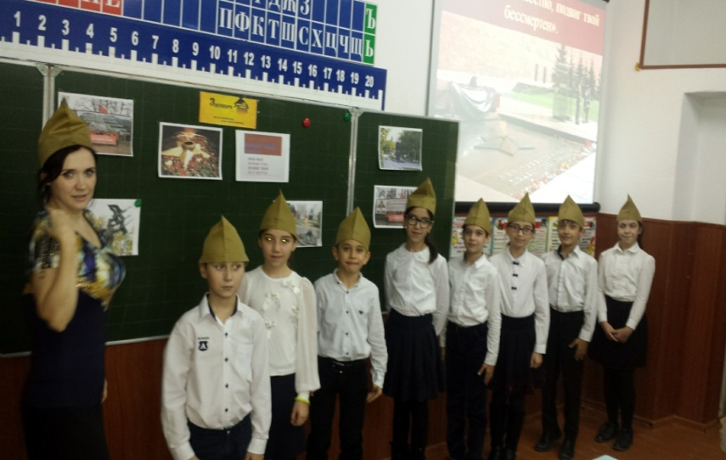
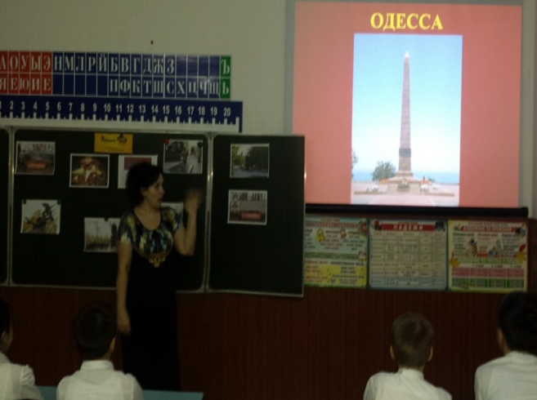

Учащиеся выступают с сообщениями о памятниках неизвестному солдату , в разных городах мира.
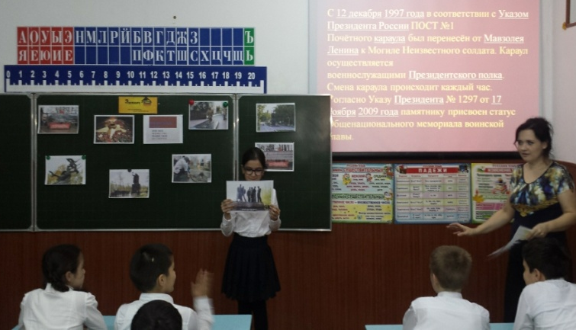
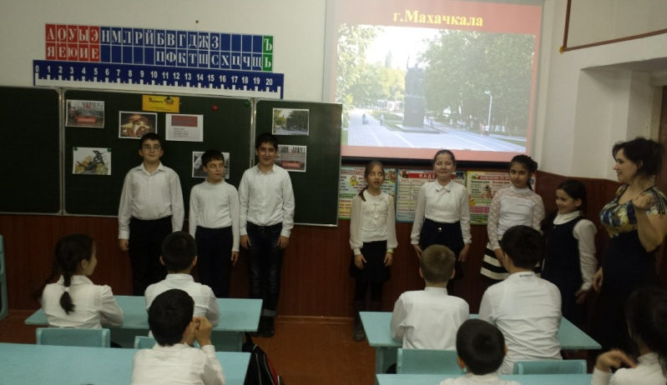

Минута молчания.
